消费品召回计划
生产者名称 | 厦门市腾跃工贸有限公司
产品名称 | 婴儿腰凳
品牌 | 迪咕咪
涉及数量 | 100
型号/规格 | DG7301
生产起止日期 | 2021年3月1日-2021年3月31日
生产批号/批次 | 20210301
产品描述及外观图片 | 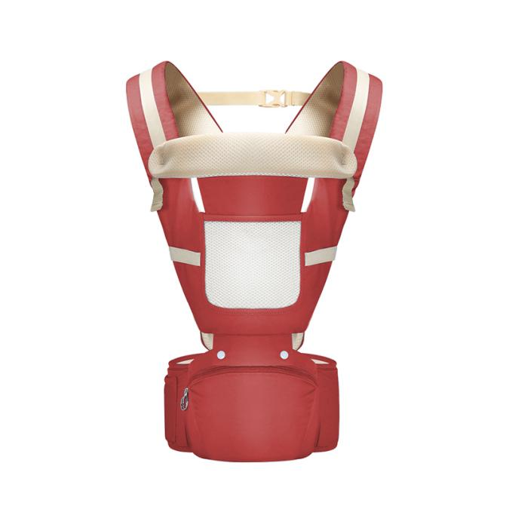
存在的缺陷 | 有害物质邻苯二甲酸酯含量超标
可能导致的后果 | 儿童长期接触，会对身体造成伤害
避免损害发生的应急处置方式 | 立即停止使用问题产品
具体召回措施 | 为消费者提供退换货服务
召回负责机构 | 厦门市腾跃工贸有限公司
召回联系方式 | 4000-233-279
召回进度安排 | 2022年6月27日至2022年9月27日，厦门市腾跃工贸有限公司在网店发布召回公告，并通过公司售后旺旺联系等方式通知经销商此次召回事宜，为购买该批次产品的消费者提供退换货服务。同时，消费者也可拨打电话4000-233-279了解具体事宜。
其他需要报告的内容 | 无
其他信息 | 相关用户也可以登录缺陷产品管理中心网站dpac.samr.gov.cn、www.recall.org.cn或关注微信公众号（SAMRDPAC)，或拨打缺陷产品管理中心热线电话：010-59799616，了解更多信息。

